武汉商学院2023年普通专升本报名考试缴费操作指南

请注意：

1.本次报名考试仅支持“支付宝”方式缴费。将缴费二维码截图保存后，再打开支付宝扫描该二维码截图进行支付。详见操作指南。

2.请各位报名考生务必在现场资格审核通过后再进行缴费。
3.如缴费中遇到问题，可在资格审核现场联系财务老师进行咨询。
4.本指南中使用的图片及报名项目名称可能会因报名批次不同而与实际情况不一致，但不会影响用户对本系统操作的使用。

一、手机端缴费：

关注【武汉商学院】微信公众号
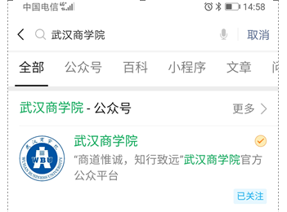

关注公众号后点击【信息服务】-【报名考试】进入报名缴费网
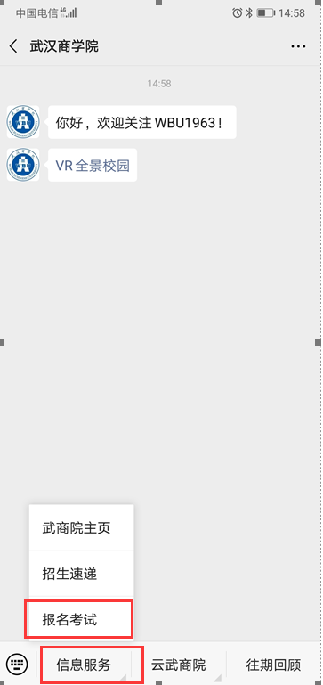

校内人员登录
校内人员通过统一身份认证系统进行登录
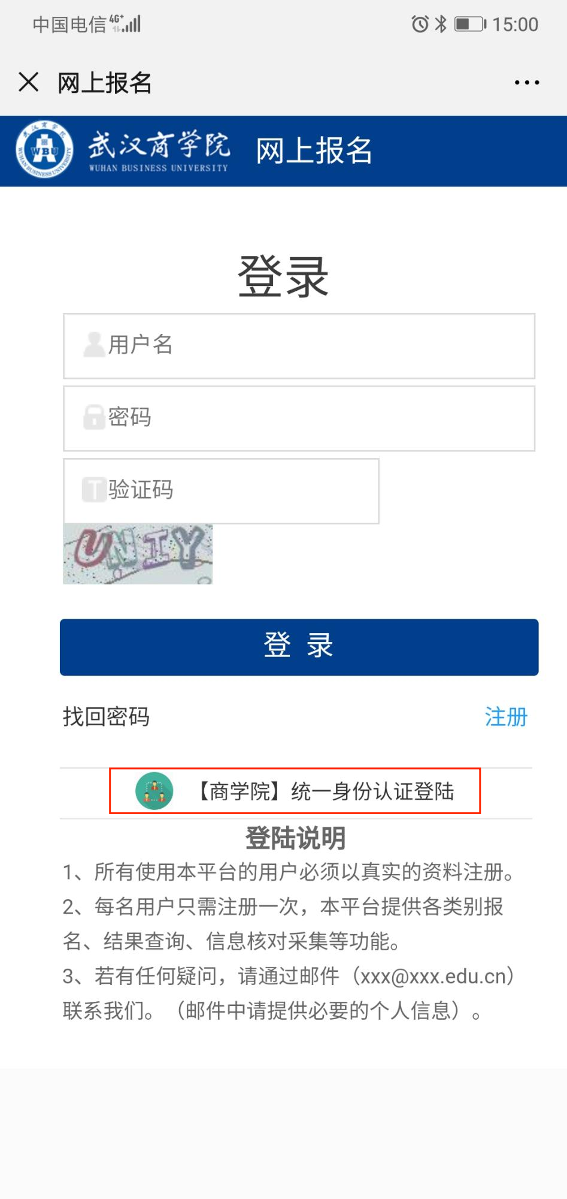

校外人员注册、登录
在注册界面中，填写相关信息后，点击【立即注册】即可完成注册，根据用户名及密码进行登录即可。其中带*表示为必填项
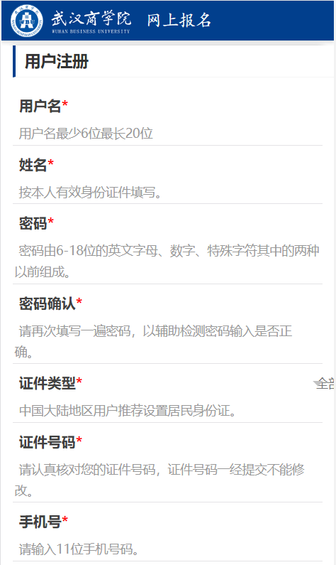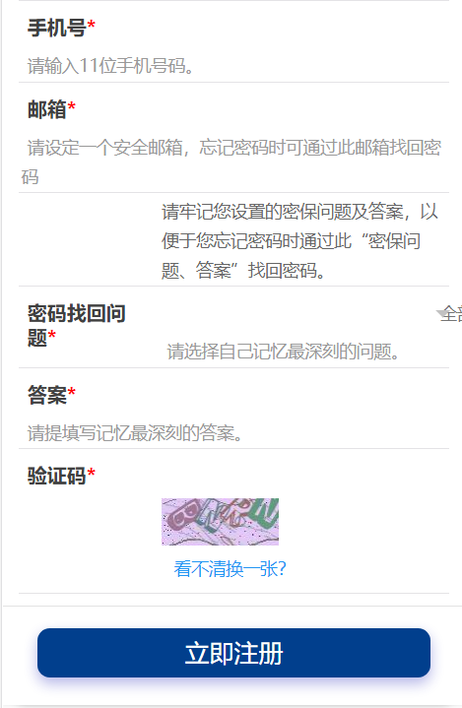

在线报名
登录成功或点击在线报名按钮可看到报名项目相关信息。包括开始时间及结束时间，点击某一报名项目可查看剩余名额以及简介。
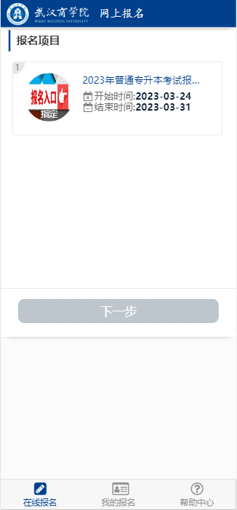

功能及操作步骤详解
选择一个报名项目，并点击下一步
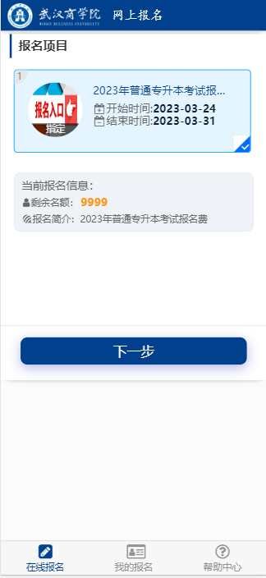
在该界面中查看报名须知，该界面强制要求考生停留10秒时间查看须知。10秒过后考生即可点击下一步填写报名信息。
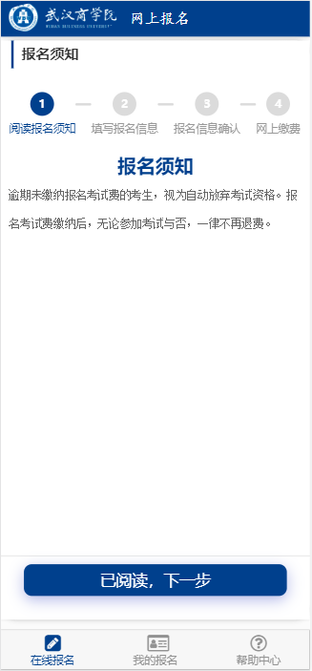
在填写报名信息界面中，个人基本信息可由系统自动带出，填写相关信息并选择报名专业及收费类型后，点击下一步进行确认。其中带*号为必填项。
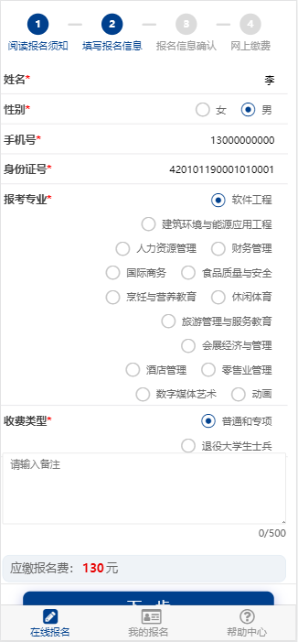
请在此界面中确认填写的信息以及报考专业、收费类型与实际情况一致，并且在资格材料审核通过后再进行最终缴费。报名项目支付方式为立即支付，点击【确认并缴费】进行网上缴费。
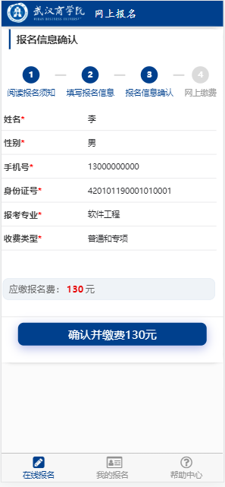
网上缴费支持支付宝支付。可将二维码截图保存后，再打开支付宝扫描该二维码截图进行支付。支付完成后可返回微信报名界面查看支付结果。


查询本人报名情况
用户查询自己的报名信息（包括报名号、报名项目、报名时间以及支付金额）。支付状态为未付款的，可点击【去支付】完成网上缴费，未支付的定单在超时后该报名信息即作废。
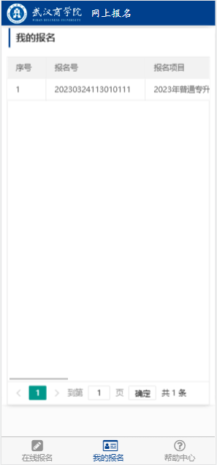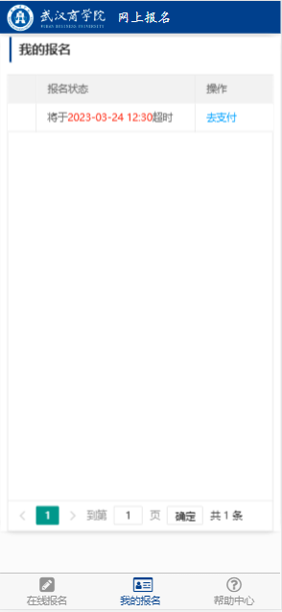

查看发票
在“我的报名”菜单中，可查看个人所有的报名信息，对于已缴费的报名项目，系统提供查看发票的功能，在【操作】一列中，分别有“查看报名表”以及“查看发票”两个按钮。
查看发票必须在学校网络中，校外网无法查看发票，校外人员如需发票，可在现场资格审核时咨询学校财务老师后自行登录湖北省财政厅官网打印。

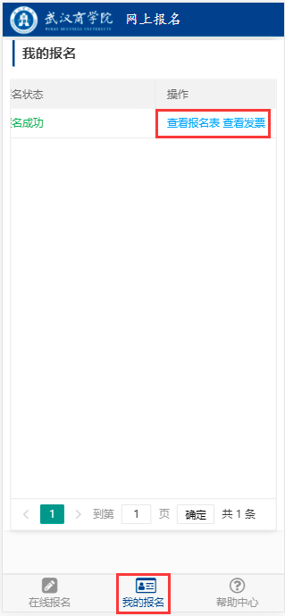
点击“查看发票”按钮，自动跳转到发票界面，在该界面中可查看发票详情并打印电子票，也可以选择将电子发票发送到指定邮箱中。
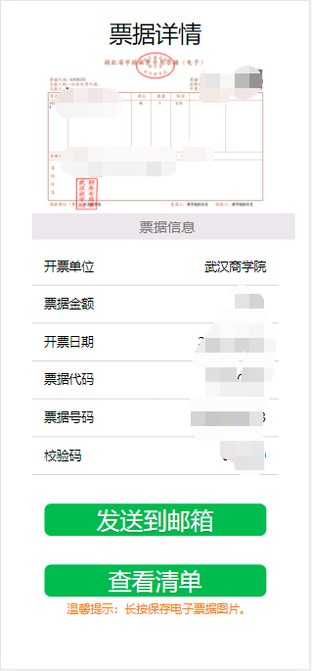

二、网页缴费
报名地址：https://cwbm.wbu.edu.cn:11443/loginIndex.html
考生可在该地址注册账号并进行报考。

1 首页
校内人员可直接使用统一身份认证登陆进行登录，校外人员可注册登录。
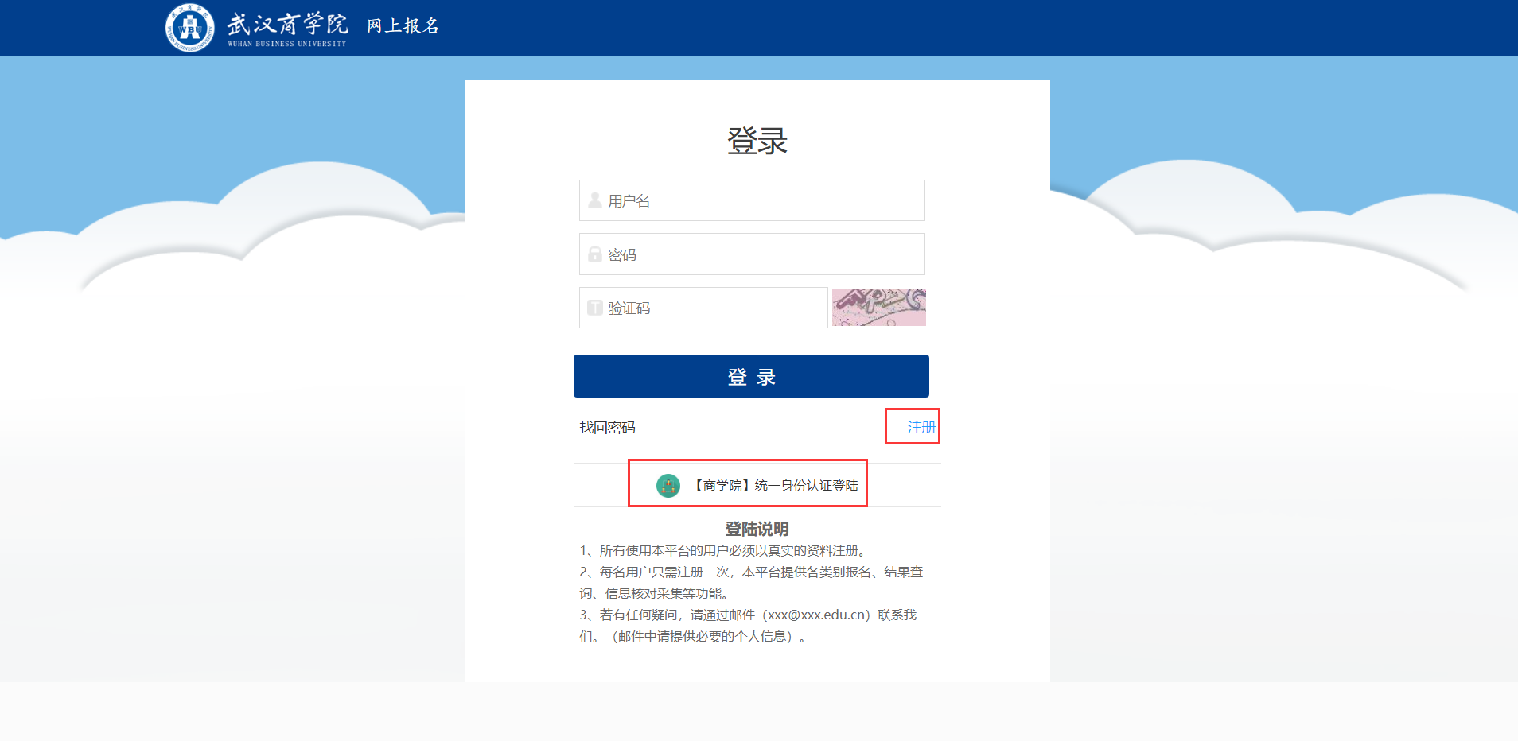

2 注册
在注册界面中，填写相关信息后，点击【立即注册】即可完成注册，根据用户名及密码进行登录即可。其中带*表示为必填项
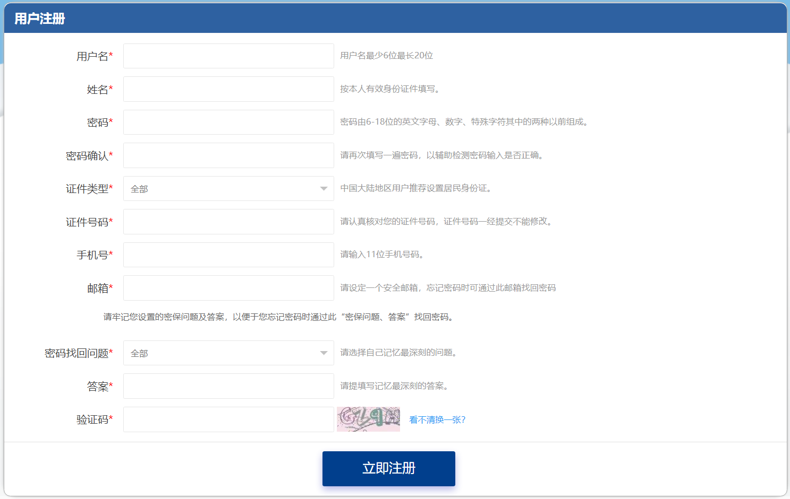

3 在线报名功能介绍
登录成功或点击在线报名按钮可看到报名项目相关信息。包括开始时间及结束时间，点击某一报名项目可查看剩余名额以及简介。
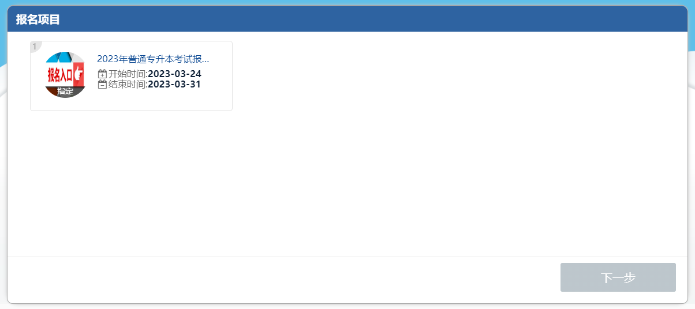
功能及操作步骤详解
选择一个报名项目，并点击下一步
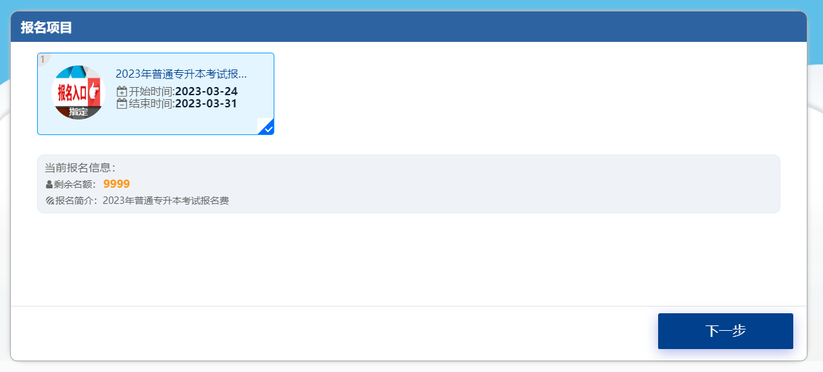
在该界面中查看报名须知，该界面强制要求考生停留10秒时间查看须知。10秒过后考生即可点击下一步填写报名信息。
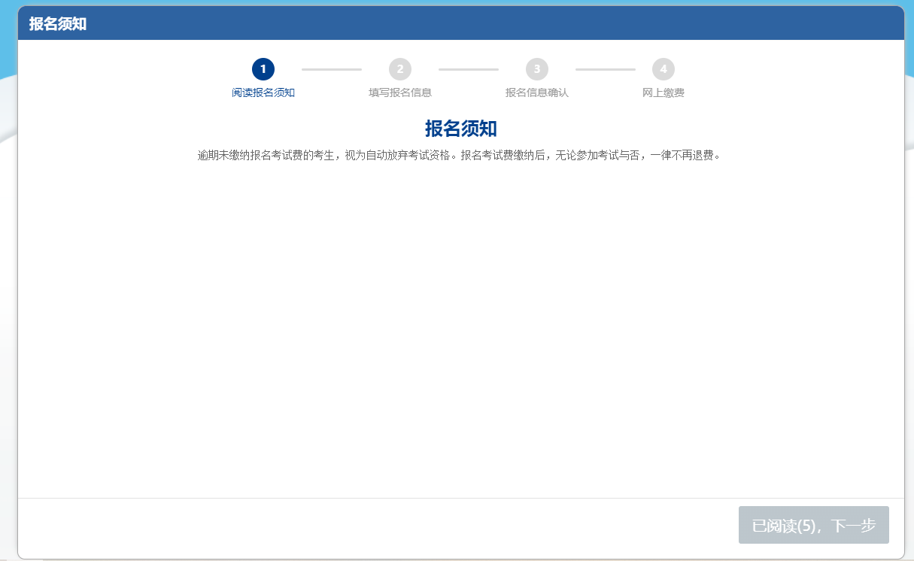
在填写报名信息界面中，个人基本信息可由系统自动带出，填写相关信息并选择报名专业后，点击下一步进行确认。其中带*号为必填项。
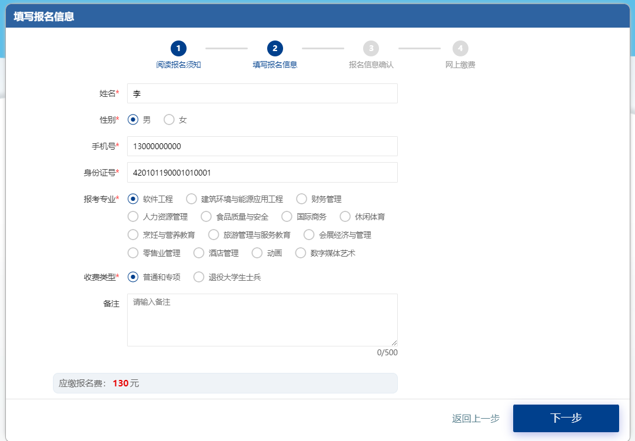
在此界面中进行确认。报名项目支付方式为立即支付，点击确认进行网上缴费。
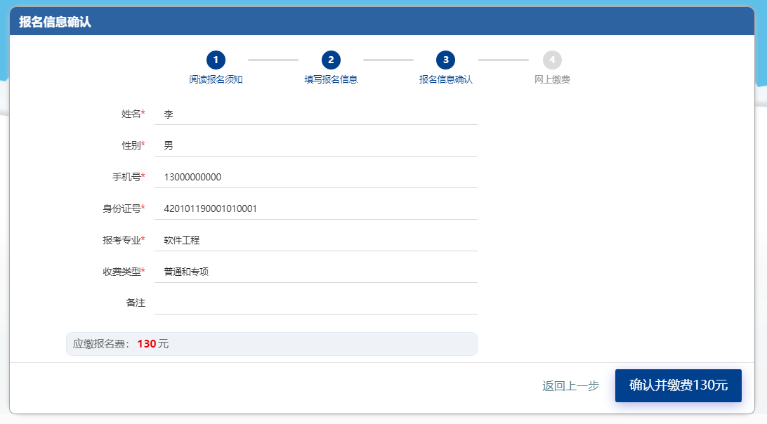
网上缴费支持支付宝支付。可将二维码截图保存后，再打开支付宝扫描该二维码截图进行支付。支付完成后可返回微信报名界面查看支付结果。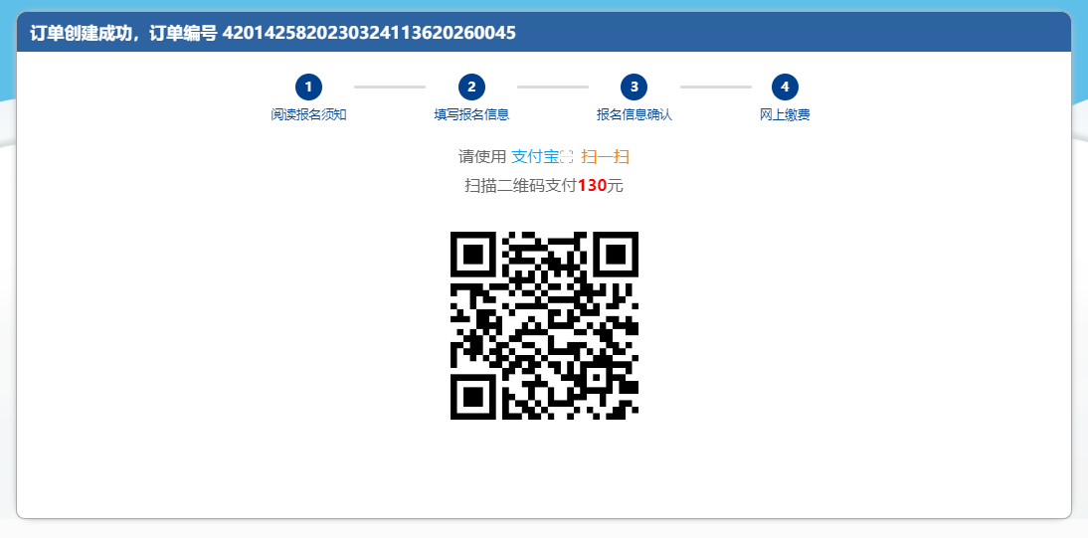

4 我的报名
功能介绍
在查看个人所有的报名信息，包括报名号、报名项目、报名时间以及支付金额，其中支付状态根据项目支付方式以及个人支付结果不同而不同。支付状态为未付款的，在超时后该报名信息即作废。可点击【去支付】完成网上缴费。
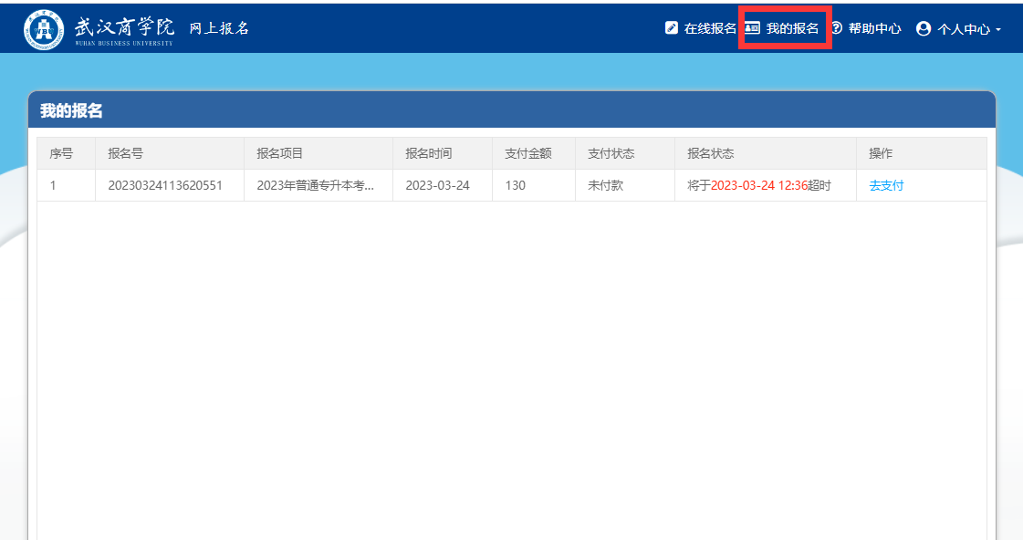

5 查看发票
在“我的报名”菜单中，可查看个人所有的报名信息，对于已缴费的报名项目，系统提供查看发票的功能，在【操作】一列中，分别有“查看报名表”以及“查看发票”两个按钮。
查看发票必须在学校网络中，校外网无法打印发票，校外人员如需发票，可在现场资格审核时咨询学校财务老师后自行登录湖北省财政厅官网打印。
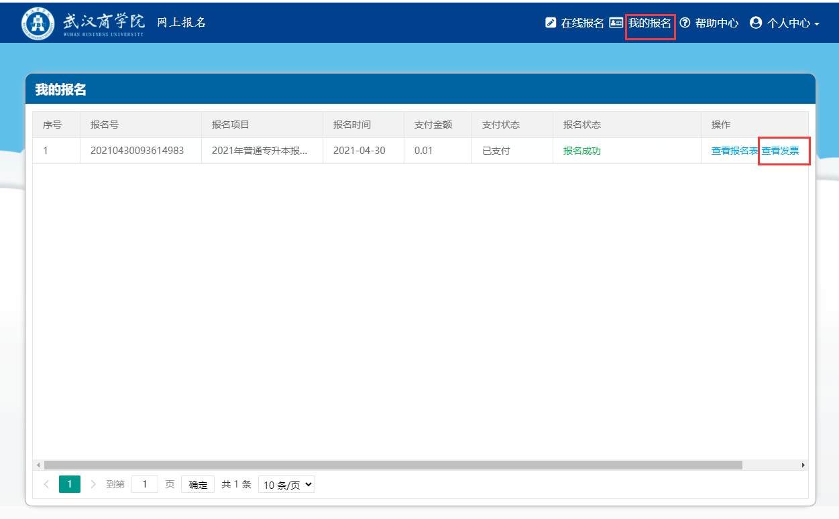
点击“查看发票”按钮，自动跳转到发票界面，在该界面中可查看发票详情并打印电子票，也可以选择将电子发票发送到指定邮箱中。
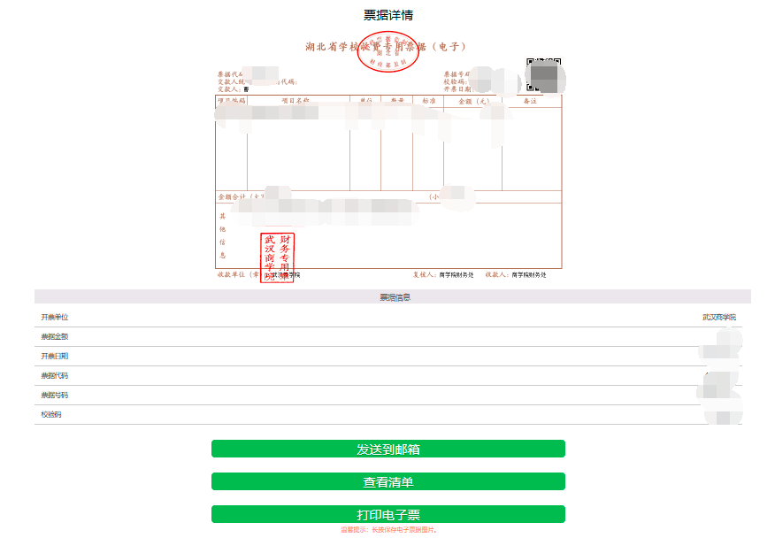

三、帮助中心
可在帮助中心查看常见问题解答以及通知公告等。
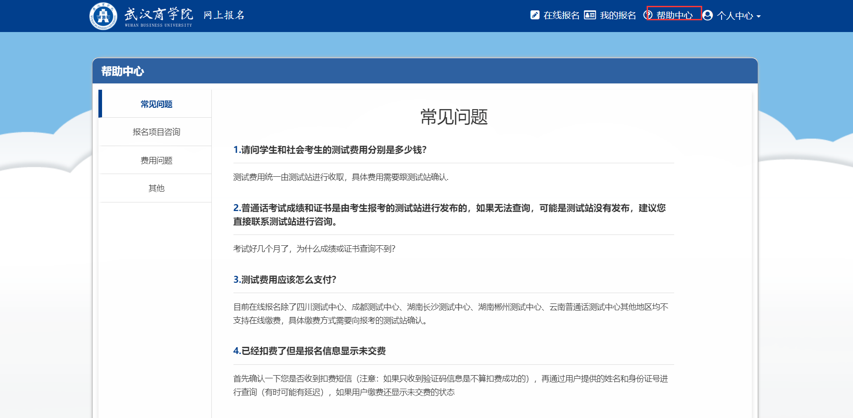

四、个人中心
个人中心包括个人信息查看以及修改登录密码和退出功能。


五、我的信息
查看个人基本信息。
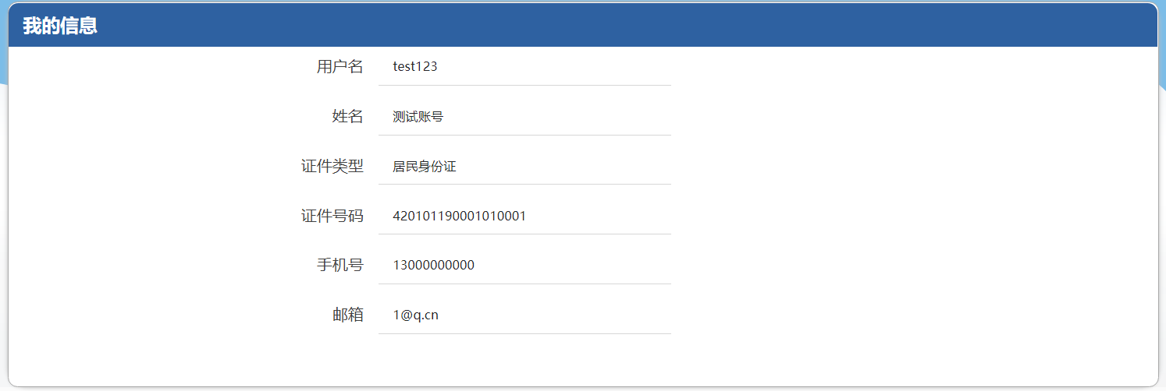

六、修改密码
修改个人密码。
